Έγγραφο απαιτήσεων εμπλεκομένων μερών (StRS)  
Stakeholders Requirements Specification

*ΠΡΟΣΑΡΜΟΓΗ ΤΟΥ ΑΝΤΙΣΤΟΙΧΟΥ ΕΓΓΡΑΦΟΥ ΤΟΥ ΠΡΟΤΥΠΟΥ ISO/IEC/IEEE 29148:2011*

[Ιδιοκτήτες Ηλεκτρικών Αυτοκινήτων]

# Εισαγωγή

## 1.1 Ταυτότητα - επιχειρησιακοί στόχοι

Το υπό μελέτη σύστημα ονομάζεται Charge&Go και είναι μια εφαρμογή με σκοπό τη διευκόλυνση της διαχείρισης της φόρτισης ηλεκτρικών οχημάτων. Ο βασικός σκοπός είναι η διάθεση στους κατόχους ηλεκτρικών οχημάτων μιας εφαρμογής μέσω της οποίας θα μπορούν να βρίσκουν κοντινούς ελεύθερους σταθμούς φόρτισης, να μαθαίνουν εύκολα πόση ώρα θα χρειαστεί η διαδικασία φόρτισης, να πληρώνουν εύκολα και γρήγορα τους λογαριασμούς για τη φόρτιση των οχημάτων τους και να βλέπουν διάφορα στοιχεία σχετικά με αυτή. Η εφαρμογή θα φανεί χρήσιμη και σε άλλους φορείς, καθώς παρέχονται δεδομένα και αναλύσεις δεδομένων σχετικά με την κατανάλωση ενέργειας σε διάφορους σταθμούς ή περιοχές για τη φόρτιση οχημάτων.

Οι ιδιοκτήτες ηλεκτρικών οχημάτων θα μπορούν να δημιουργούν προφίλ ιδιοκτήτη και να έχουν πρόσβαση στα δικά τους δεδομένα φόρτισης. Επιπλέον, θα έχουν τη δυνατότητα να αναζητούν κοντινούς σταθμούς φόρτισης ή τους σταθμούς με την καλύτερη αξιολόγηση και να μπορούν να πληρώνουν εύκολα τους λογαριασμούς τους μέσα από την εφαρμογή. Τέλος, θα μπορούν να έχουν πρόσβαση σε όλα τα αποθηκευμένα δεδομένα κάθε παλαιάς φόρτισης του οχήματός τους.

## 1.2 Περίγραμμα επιχειρησιακών λειτουργιών

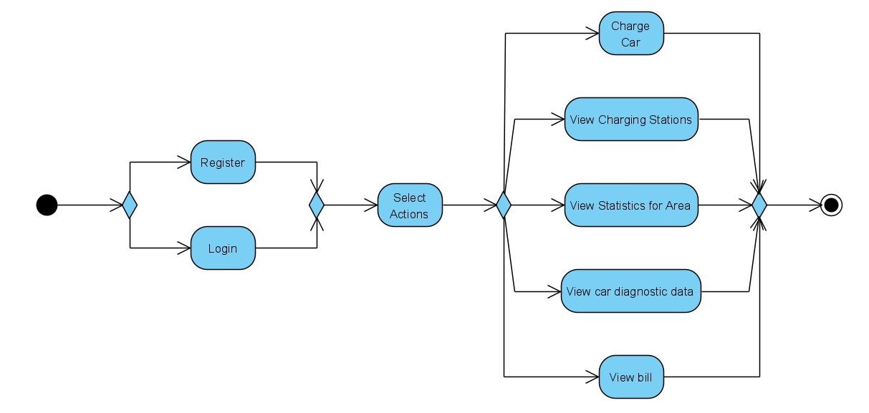

# Αναφορές - πηγές πληροφοριών

Ν/Α

# Λειτουργικές απαιτήσεις επιχειρησιακού περιβάλλοντος

## 3.1 Επιχειρησιακές διαδικασίες

Οι ιδιοκτήτες ηλεκτρικών οχημάτων θα μπορούν να δημιουργούν προφίλ και μέσα από αυτό θα έχουν πρόσβαση στις υπόλοιπες υπηρεσίες της εφαρμογής, όπως η απεικόνιση στατιστικών παλαιών φορτίσεων, η απεικόνιση σταθμών φόρτισης σε χάρτη και η διαχείριση φόρτισης σε σταθμό. Συγκεκριμένα για την απεικόνιση, ο ιδιοκτήτης θα μπορεί να βρίσκει όλους τους κοντινούς σταθμούς ή όλους τους σταθμούς με την καλύτερη αξιολόγηση. Επιπλέον, για την διαχείριση φόρτισης, ο ιδιοκτήτης θα μπορεί να βλέπει πληροφορίες για την τρέχουσα φόρτιση και να μπορεί εύκολα να διευθετήσει την πληρωμή της. Τέλος, θα μπορεί να δώσει μια αξιολόγηση στον σταθμό φόρτισης, ώστε να βοηθήσει τους μελλοντικούς χρήστες.

## 3.2 Δείκτες ποιότητας

* Χρόνος απόκρισης
* Ευχρηστία
* Αξιοπιστία δεδομένων
* Πλήθος δεδομένων
* Ασφάλεια πληρωμών
* Ανωνυμία χρηστών

# Έκθεση απαιτήσεων χρηστών

Οι κυριότερες απαιτήσεις των ιδιοκτητών ηλεκτρικών αυτοκινήτων είναι:

* Εύκολη και γρήγορη δημιουργία προφίλ.
* Τρόπος εισαγωγής δεδομένων φόρτισης και οχήματος.
* Τρόπος πληρωμής της φόρτισης του οχήματος.
* Δυνατότητα επιλογής συνδρομητικού πακέτου.
* Εισαγωγή αξιολόγησης σταθμών φόρτισης.
* Αναζήτηση σταθμών φόρτισης με την καλύτερη αξιολόγηση.
* Εμφάνιση κοντινών σταθμών σε χάρτη.
* Πρόσβαση σε παλαιότερα προσωπικά δεδομένα φόρτισης του οχήματος.

# Αρχές του προτεινόμενου συστήματος

Το σύστημα αυτό θα επιτρέπει στους ιδιοκτήτες ηλεκτρικών αυτοκινήτων την δημιουργία λογαριασμού στην εφαρμογή ώστε να μπορούν να έχουν ένα προσωπικό λογαριασμό. Ο λογαριασμός θα τους δίνει τη δυνατότητα να φορτίζουν εύκολα το όχημα τους σε κάποιον σταθμό φόρτισης, με την απλοποίηση της διαδικασίας πληρωμής, την εμφάνιση και αποθήκευση διαφόρων στατιστικών δεδομένων της φόρτισης τους και την απόκτηση πόντων, που μπορούν να εξαργυρωθούν για εκπτώσεις σε μελλοντικές φορτίσεις.

Επιπλέον, το σύστημα θα έχει αποθηκευμένη την τοποθεσία σταθμών φόρτισης, ώστε ο ιδιοκτήτης να μπορεί εύκολα να βρίσκει τους κοντινούς του σταθμούς καθώς και τους σταθμούς με την καλύτερη αξιολόγηση. Ο ιδιοκτήτης θα έχει επίσης τη δυνατότητα να αξιολογήσει τους σταθμούς που έχει επισκεφθεί.

Τέλος, ο ιδιοκτήτης θα έχει πρόσβαση στα δεδομένα όλων των παλαιών φορτίσεων που έχουν πραγματοποιηθεί, ώστε να έχει μια καλύτερη εικόνα για την κατάσταση και την απόδοση του οχήματός του.

# Περιορισμοί στο πλαίσιο του έργου

Το σύστημα έχει τους παρακάτω περιορισμούς:

* Ανάγκη ύπαρξης λογαριασμού για να υπάρχει πρόσβαση σε οποιαδήποτε λειτουργία της εφαρμογής.
* Ανάγκης ασφάλειας δεδομένων με όλα τα ευαίσθητα προσωπικά δεδομένα του ιδιοκτήτη να είναι μη ορατά από οποιονδήποτε άλλον χρήστη.
* Ανάγκη μετατροπής όλων των υπολοίπων δεδομένων ώστε η ταυτότητα του κάθε ιδιοκτήτη που τα δημιούργησε να παραμείνει ανώνυμη.
* Αδυναμία απεικόνισης στοιχείων σταθμών φόρτισης που δεν έχουν καταχωρηθεί ακόμα στο σύστημα.

# Παράρτημα: ακρωνύμια και συντομογραφίες

Ν/Α